ENSINO MÉDIO
13. COMPRE NA BAIXA,
VENDA NA ALTA
Gestão de uma carteira de investimentos
Áreas: M, LP
Softwares necessários:
♦ Microsoft WORD 2000
♦ Microsoft EXCEL 2000
♦ Microsoft POWERPOINT 2000
Software opcional:
♦ INTERNET EXPLORER
♦ Enciclopédia Microsoft
Encarta 2000

Guia do Professor
RESUMO
Esta atividade vai permitir aos alunos adquirir informações sobre o mercado de ações, levando-os a simular investimentos em carteira. Instruções passo a passo vão ajudá-los a desenvolver planilhas para o acompanhamento do desempenho das suas carteiras durante um período determinado, bem como a apresentar um relatório dos resultados para a classe.
OBJETIVOS
♦ Familiarizar-se com o mercado de ações;
♦ Calcular lucros (ou perdas) de investimentos;
♦ Representar o desempenho das ações em gráficos de linhas.
TEMPO PREVISTO
De seis semanas a três meses
COMO COMEÇAR
Apresente o Mercado de Ações aos alunos sintetizando seu papel na história da economia de um país (por exemplo, a quebra da Bolsa de Nova York em 1929). Defina os termos que eles encontrarão na pesquisa, como portfolio ou carteira de investimentos, dividendos, índice preço/lucro (ou seja, o preço da ação dividido pelo lucro da ação, por ação). Peça que os alunos tragam a seção de negócios dos jornais que publicam informações do mercado de ações e explique como ler as cotações. Explique que todos terão um capital inicial de R$ 1.500 para a compra de ações no valor de mercado atual, e que acompanharão o desempenho de sua carteira durante um período de seis semanas a três meses. Por fim, discuta com a classe a eficiência dos gráficos de linhas para a apresentação de resultados.

Atividades de extensão
♦ Analise com os alunos a hipótese de negociar suas ações (comprar e/ou vender) durante o período especificado.
♦ Peça aos alunos para criarem uma planilha de Resumo do seu investimento. As colunas deverão conter as células que indicam o investimento inicial, o total de ações adquiridas, o valor unitário atual e o lucro/perda de cada empresa incluída na carteira.
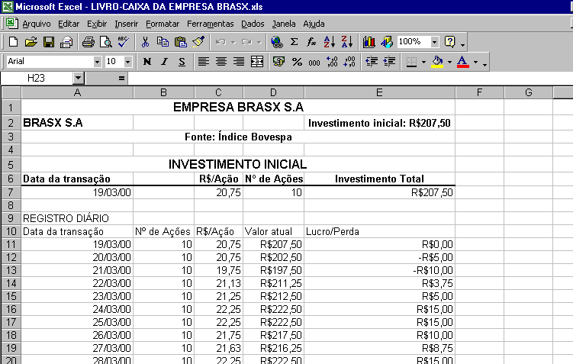
Planilha de carteira de investimento criada no Microsoft Excel

Atividade do aluno
DESCRIÇÃO
Nesta atividade, você investirá R$ 1.500 em cinco empresas diferentes e acompanhará o preço das ações dessas empresas no mercado durante um período determinado.
ETAPA 1
Pesquisa de mercado
SOFTWARE: Microsoft Encarta; Internet Explorer
O QUE FAZER: Escolha dez empresas nas quais gostaria de investir. Usando o Microsoft Internet Explorer e um mecanismo de busca como o Cadê ou o Radar UOL, visite o site de cada empresa na Web a fim de coletar o máximo de informações a respeito de cada uma delas:
♦ Tipo de empresa
♦ Tempo de atividade
♦ Resumo das atividades
♦ Lucros do último ano
♦ Lucros do ano atual (até o momento)
Analise as informações coletadas e selecione as cinco empresas em que quer investir. Investigue o preço de venda da ação no mercado atual para cada empresa. Resolva quantas ações de cada uma você deseja comprar, sem esquecer de que dispõe de R$ 1.500 para investir.
DICA! A Encarta 2000 contém vários artigos úteis sobre o mercado de ações. Use o comando Localizar para procurar por palavras-chave como Mercado de Ações e Bolsa de Valores.
DICA! Usando o Internet Explorer visite um site da Web chamado Enfoque (veja Exemplo 1) ou ainda os sites Bolsa de valores ou Planeta dinheiro.
Sites da Web recomendados
Bolsa de Negócios
http://www.bolsa.sebrae.com.br
Enfoque
http://www.enfoque.com.br/qview
Planeta dinheiro
http://www.uol.com.br/economia/pladin
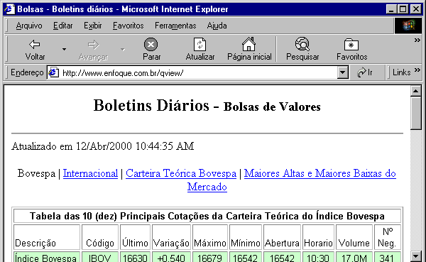
Exemplo1: Site da Web Boletins Diários – Bolsa de Valores (no Internet Explorer)

ETAPA 2
Planilha das empresas
SOFTWARE: Microsoft Excel
O QUE FAZER: Abra o Microsoft Excel. Acrescente 2 novas planilhas à pasta de trabalho para ter uma planilha para cada empresa da sua carteira de investimentos.
DICA! É fácil acrescentar planilhas. Basta clicar em Planilha, no menu Inserir. Use o Assistente do Office para aprender a renomear uma planilha.
Para a planilha de cada empresa, você apresentará (a) algumas informações básicas sobre a empresa, como o nome, tipo da ação, e a Bolsa de Valores que negocia a ação; (b) uma seção Investimento Inicial (c) uma seção de registro diário (veja Exemplo 2).

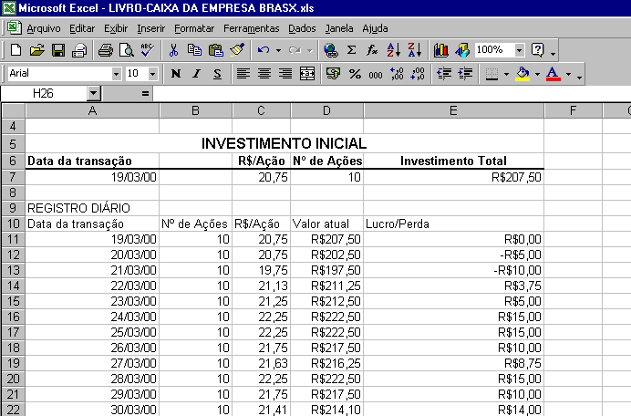
Exemplo2: Planilha carteira de investimentos criada no Microsoft Excel
Abaixo, você vai ver algumas instruções passo a passo para começar a trabalhar com as planilhas.
♦ Na célula A1, digite o nome da empresa, por exemplo BRASX S.A.
♦ Marque A1:E1 e clique em Mesclar e Centralizar, na barra de ferramentas Formatação, para centralizar o nome da empresa (Exemplo 3).
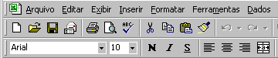
Exemplo 3: Ícone Mesclar e centralizar selecionado na barra de ferramentas Formatação
♦ Na célula E2, digite Investimento Inicial, seguido pelo valor em dinheiro (número de ações multiplicado pelo preço por ação) que você irá investir na empresa.
♦ Na célula A3, digite Fonte, seguido pelo nome da bolsa de valores que negocia a ação. Utilize o botão Mesclar e Centralizar da barra de ferramentas Formatação.
DICA! Para aumentar a célula, aponte para a borda da coluna; o cursor se transformará em uma seta de duas pontas. Arraste então a coluna para a largura desejada.
DICA! Para que todos os valores em dinheiro tenham duas casas decimais, escolha Células, no menu Formatar, clique na guia Número. Em seguida selecione Moeda, sob Categoria. Em Casas decimais digite o número 2 (veja Exemplo 4).
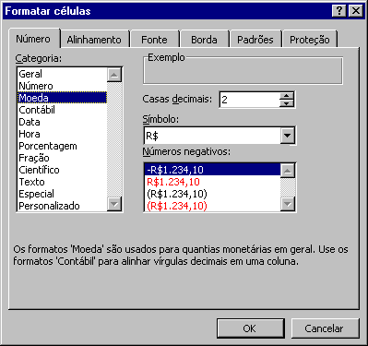
Exemplo 4:Caixa de diálogo Formatar células
ETAPA 3
Investimentos
SOFTWARE: Microsoft Excel
O QUE FAZER: Para criar a seção Investimento Inicial nas suas planilhas, execute estas etapas:
♦ Na célula A5, digite Investimento Inicial e mude a fonte para negrito.
♦ Na célula A6, digite Data da transação.
♦ Na célula C6, digite R$/Ação; na célula D6, digite Investimento Total.
♦ Marque as células A6:E6.
♦ Clique com o botão direito nas células marcadas e escolha Formatar células.
♦ Clique em Alinhamento e selecione Centro em Alinhamento de texto.
♦ Na célula A7, digite a data da transação inicial.
DICA! Neste ponto, pode ser interessante fazer quatro cópias da planilha, para usá-la como um modelo para cada uma das ações de empresas que você acompanhará. Selecione Mover ou copiar planilha, no menu Editar, clique na caixa de seleção Criar uma cópia e repita esse procedimento para o número de cópias que quiser.
♦ Na célula C7, digite o preço por ação (por exemplo, 20 ¾ ) conforme indicado na bolsa de valores. O Microsoft Excel converterá o valor automaticamente em decimais. Não esqueça de formatar o valor para duas casas decimais.
♦ Na célula D7, digite o número de ações que você comprou. Na célula E7, digite a fórmula =C7*D7 e pressione ENTER. O custo total do seu investimento será automaticamente calculado. Formate-o para duas casas decimais.
ETAPA 4
Registro Diário
SOFTWARE: Microsoft Excel
O QUE FAZER: Para criar a seção Registro Diário, siga estas etapas:
♦ Na célula A9, digite Registro Diário.
♦ Na célula A10, digite Data da transação; na B10, no/Ações; na C10, $/Ação; na D10 Valor Atual; na E10, Lucro/Perda.
♦ Marque as células A10:E10, através do botão direito do mouse centralize e permita o Retorno automático de texto.
♦ Começando com a célula A11, marque a faixa de dados da coluna A que você irá inserir em sua planilha, por exemplo A11:A22. Clique com o botão direito nas células marcadas. Escolha Formatar células. Clique na guia Número. Clique em Data e escolha o Tipo da data. Clique em OK.
♦ Na célula B11, digite o número de ações compradas. Pergunte ao Assistente do Office, Como preencher abaixo?
♦ Na célula C11, registre o preço da ação na data da primeira transação.
♦ Na célula D11, digite a fórmula =B12*C12.
♦ Na célula E11, crie uma fórmula para o cálculo de Lucro/Perda tomando o valor atual (D11) menos o investimento inicial (E7). A fórmula deverá indicar E7 como uma referência absoluta =D11-$E$7.
DICA! Procure por referências de células no Assistente do Office para saber mais a respeito desses termos. Pergunte ao Assistente do Office como formatar a coluna E como moeda.
ETAPA 5
Movimento das ações
SOFTWARE: Microsoft Excel
O QUE FAZER: Ao final do período de desempenho das ações, use o Assistente de gráfico do Microsoft Excel para criar um gráfico de linhas que mostre o lucro ou perda de cada ação em que você investiu.
Marque a faixa de dados que você inseriu em sua planilha, por exemplo E12:E23 (veja Exemplo 5). Clique em Gráfico, no menu Inserir, escolha Linhas e execute as etapas para criar um gráfico de linhas. Não deixe de acrescentar o título do gráfico e os títulos dos eixos X e Y (veja Exemplo 6). Por que o gráfico de linhas é mais adequado para representar os dados da ação do que um gráfico de pizza? Para obter mais ajuda, pergunte ao Assistente do Office a respeito de gráficos.
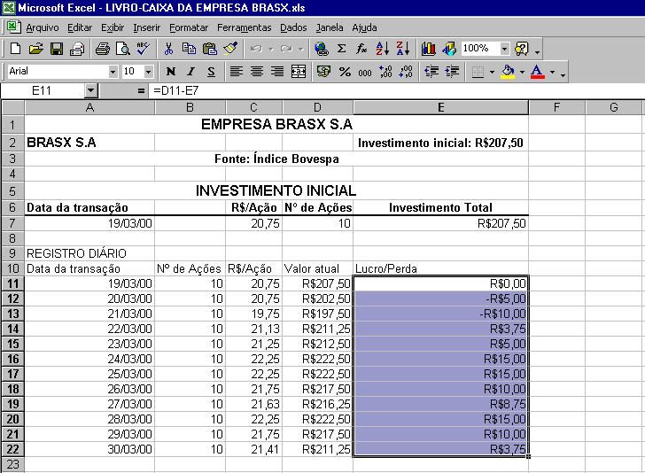
Exemplo 5: Dados marcados para criar um gráfico de linhas no Microsoft Excel
ETAPA 6
Relatório dos resultados
SOFTWARE: Microsoft Word
O QUE FAZER: Sintetize sua experiência no mercado de ações em um relatório impresso usando o Word e incorpore as planilhas e gráficos copiados do Microsoft Excel. Ou crie uma apresentação de slides usando o PowerPoint. A apresentação deverá resumir o desempenho das ações da empresa e indicar possíveis tendências.
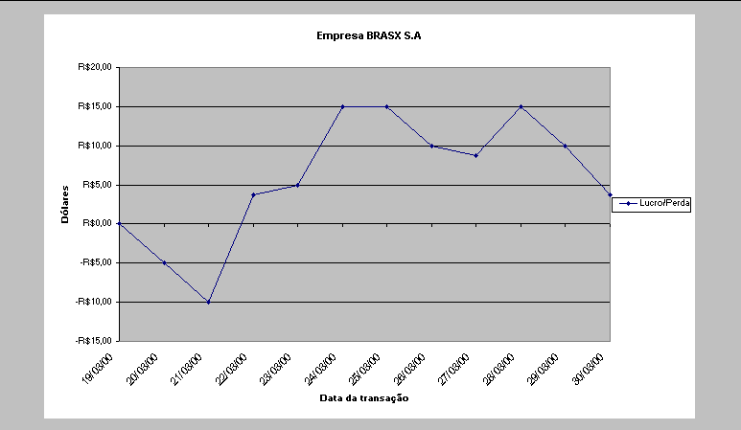
Exemplo 6: Gráfico de linhas criado no Microsoft Excel mostrando lucro/perda

